Муниципальные вести

Муниципальные вести МО Табулгинского сельсовета
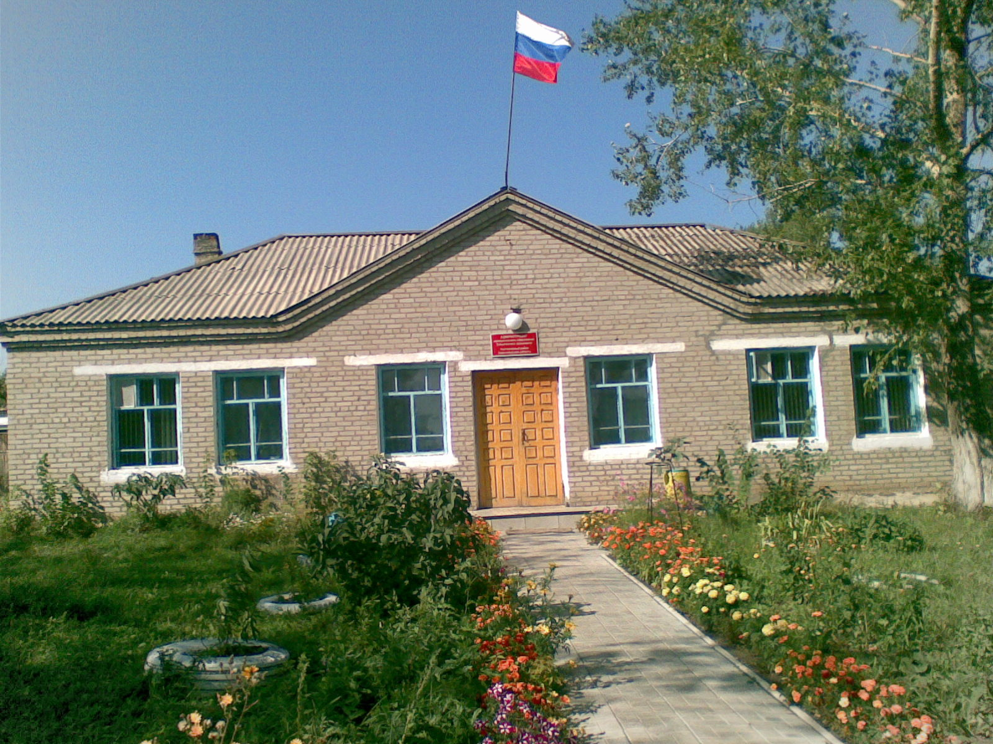
Утвержден Выпуск № 3
27.09.2006 г. от 13.02.2019 г.
восьмой сессией бесплатный
Совета депутатов п. Табулга
Табулгинского ул. Школьная, 38
сельсовета тел. 93-675

Распространяется в библиотеке, на почте, в сельсовете.

Учредитель:  Администрация МО  Табулгинского сельсовета  Чистоозерного района  Новосибирской области | Наш адрес: 632710. Новосибирская область Чистоозерный район п.Табулга ул.Школьная 38  телефон 8(38368) 93-675  Редактор: Тилипенко П.П.  Ответственный секретарь Баранова С.Е.  Тираж 50экз.

Сбор валежник.

Постановление №13.

Жителям Новосибирской области предоставлено право заготавливать для личных целей валежник. Этот вид лесных ресурсов разрешено собирать для собственных нужд бесплатно без получения каких-либо разрешений и заключения договоров.
Соответствующие изменения в законе Новосибирской области от 15 декабря 2007 года № 185-ОЗ «О порядке заготовки и сбора гражданами недревесных лесных ресурсов для собственных нужд в Новосибирской области» приняты 31 января на первом в 2019 году заседании Законодательного Собрания и вступят в законную силу после дня подписания Губернатором Новосибирской области и их официального опубликования.
Жители Новосибирской области могут заготавливать для собственных нужд остатки стволов деревьев, сучьев, лежащих на земле и образовавшиеся вследствие естественного отмирания или повреждения деревьев.
«Сбор валежника позволит выполнить санитарно-оздоровительную функцию и снизить пожарную безопасность в лесу. Здесь главное надо понимать, что приходя в лес, необходимо соблюдать законодательство и не допускать незаконной заготовки древесины. Мы очень рассчитываем на сознательность наших жителей», - отметил министра природных ресурсов и экологии Новосибирской области Андрей Анатольевич Даниленко.
При проведении контрольно-надзорных мероприятий государственными лесными инспекторами будет осуществляться и контроль сбора валежника.
Для сведения:
Президентом РФ В.В. Путиным подписан Федеральный закон № 77 – ФЗ « О внесении изменений в статью 32 лесного кодекса Российской Федерации», который вступил в силу с 1 января 2019 года. Данным законом валежник отнесен к недревесным лесным ресурсам.
Министерство природных ресурсов и экологии Новосибирской области

ПАМЯТКА ПО СБОРУ ВАЛЕЖНИКА
С 1 января 2019 года вступил в силу Федеральный закон от 18 апреля 2018 года № 77-ФЗ «О внесении изменения в статью 32 Лесного кодекса Российской Федерации», который относит валежник к не древесным лесным ресурсам (ч. 2 ст. 32 ЛК РФ).
У граждан Российской Федерации появилась возможность свободного сбора валежника для собственных нужд бесплатно без получения каких-либо разрешений и заключения договоров.

ЧТО ТАКОЕ ВАЛЕЖНИК?
Под валежником понимаются остатки стволов деревьев, сучьев, лежащие на земле и образовавшиеся вследствие естественного отмирания или повреждения деревьев.

НЕ ЯВЛЯЕТСЯ ВАЛЕЖНИКОМ!
К валежнику не относятся сухостойные и поваленные ветром деревья с зеленой листвой или хвоей, а также порубочные остатки в результате хозяйственной деятельности, поэтому нельзя их распиливать и вывозить из леса.
ОБРАЩАЕМ ВНИМАНИЕ ГРАЖДАН!
Рубка сухостойных деревьев является незаконной рубкой.
Заготовка буреломных, ветровальных деревьев, стволовая часть которых не отделена от корневой части находящейся в почве, запрещена и может быть квалифицирована как хищение, либо уничтожение или повреждение чужого имущества.
(Постановление Пленума Верховного суда Российской Федерации
от 18.10.2012 г. № 21).
Заготовленный валежник может быть использован гражданами только для собственных нужд (не подлежит продажи).

ВАЖНО ПОМНИТЬ!
Граждане при сборе валежника обязаны соблюдать Правила пожарной безопасности в лесах, Правила санитарной безопасности в лесах, Правила лесовосстановления и Правила ухода за лесами (постановление Правительства РФ от 30.06.2007 № 417 «Об утверждении Правил пожарной безопасности в лесах», постановление Правительства РФ от 20.05.2017г. № 607 «О Правилах санитарной безопасности в лесах», приказ Министерства природных ресурсов и экологии Российской Федерации от 29.06.2016г. № 375«Об утверждении Правил лесовосстановления», приказ Министерства природных ресурсов и экологии Российской Федерации
от 22.11.2017г. № 626«Об утверждении Правил ухода за лесами».
При проведении контрольно-надзорных мероприятий государственными лесными инспекторами будет осуществляться и контроль сбора валежника.

СОГЛАСОВАНО:  ГУ – УПФР в г.Татарске Новосибирской области  (межрайонное) руководитель клиентской службы:  __________ Г.В.Кузнецова  «__» ___________ 20__ г | СОГЛАСОВАНО:  Государственное учреждение – Новосибирское региональное отделение фонда социального страхования Российской Федерации  Филиал №23  Директор:  ________ С.А Огнева  «___» ___________ 20__ г

ГЛАВА
ТАБУЛГИНСКОГО СЕЛЬСОВЕТА
ЧИСТООЗЕРНОГО РАЙОНА
НОВОСИБИРСКОЙ ОБЛАСТИ

ПОСТАНОВЛЕНИЕ
от 01.02.2019 № 13
Об утверждении стоимости услуг, предоставляемых согласно гарантированному перечню услуг по погребению на территории Табулгинского сельсовета
Чистоозерного района Новосибирской области с 01.02.2019 года
В соответствии со статьями 9,12 Федерального закона от 12.01.1996. № 8-ФЗ (в редакции 28.07.2012) «О погребении и похоронном деле», руководствуясь уставом Табулгинского сельсовета Чистоозерного района Новосибирской области
п о с т а н о в л я ю:

1.Утвердить стоимость гарантированного перечня услуг по погребению Табулгинского сельсовета Чистоозерного района Новосибирской области с 01.02.2019 года в сумме 7135,76 (приложение №1).
2.Утвердить стоимость гарантированного перечня услуг по погребению умерших, не имеющих супруга, близких родственников, законного представителя или иных лиц, взявших на себя обязанности по погребению умершего, Табулгинского сельсовета Чистоозерного района Новосибирской области с 01.02.2019 года в сумме 7433,09 (приложение №2).
3. Постановление администрации Табулгинского сельсовета № 15 от 01.02.2018г. «Об утверждении стоимости услуг, предоставляемых согласно гарантированному перечню услуг по погребению на территории Табулгинского сельсовета Чистоозерного района Новосибирской области с 01.01.2018 года», признать утратившим силу.
4.Опубликовать данное постановление в официальном периодичном печатном издании «Муниципальные вести» Табулгинского сельсовета и на официальном сайте Табулгинского сельсовета.
5.Настоящее постановление вступает в силу с момента подписания.
6.Контроль за исполнения данного постановления оставляю за собой.

Глава Табулгинского сельсовета П.П.Тилипенко

Приложение № 1

Стоимость
услуг, предоставляемых согласно гарантированному
перечню услуг по погребению,
Табулгинского сельсовета
Чистоозерного района Новосибирской области
с 01.02.2019 года

N  п/п | Наименование услуг | Сумма  затрат,  рублей
1 | Оформление документов, необходимых для погребения | 121,67
2 | Предоставление и доставка гроба и других предметов,  необходимых для погребения | 3021,59
3 | Перевозка тела (останков) умершего на кладбище | 1178,02
4 | Погребение | 2814,48
4 | в т.ч. стоимость рытья стандартной могилы | 2085,05
Общая стоимость гарантированного перечня услуг по погребению: |  | 7135,76

Приложение № 2

Стоимость
услуг, предоставляемых согласно гарантированному перечню услуг
по погребению умершего, не имеющего супруга, близких родственников, законного представителя или иных лиц, взявших на себя обязанности
по погребению умершего,
Табулгинского сельсовета
Чистоозерного района Новосибирской области
с 01.02.2019 года
N  п/п | Наименование услуг | Сумма  затрат,  рублей
1 | Оформление документов, необходимых для погребения | 121,67
2 | Облачение тела | 837,47
3 | Предоставление гроба | 2481,44
4 | Перевозка тела (останков) умершего на кладбище | 1178,02
5 | Погребение | 2814,49
5 | в т.ч. стоимость рытья стандартной могилы | 2085,06
Общая стоимость гарантированного перечня услуг по погребению: |  | 7433,09

